Depósitos transfronterizos - Creciente confianza en la zona del euro
24 de octubre de 2024
Por: Matthias Rumpf
La gente ha tendido a mostrarse bastante reticente a confiar en los bancos extranjeros, pero eso parece estar cambiando. En un artículo que incluye gráficos interactivos para que los explore, el blog del BCE muestra que los depósitos bancarios transfronterizos de los hogares privados han repuntado recientemente.
¿En qué medida los hogares de la zona del euro utilizan depósitos transfronterizos? ¿Es más probable que los hogares de los países más pequeños abran cuentas en el extranjero y, si lo hacen, qué países eligen? En esta entrada del blog del BCE se analizan las tendencias de los depósitos transfronterizos en la zona del euro. Los datos se obtienen de los balances bancarios y son recopilados por el BCE en cooperación con los bancos centrales nacionales. También están disponibles en el Portal de datos del BCE.
Tendencias recientes en depósitos transfronterizos
Una de las ventajas de la unión monetaria es el acceso a servicios financieros en países de la zona del euro distintos del propio. Estos pueden resultar interesantes por los tipos de interés más altos para los depósitos o por la mayor comodidad de los productos bancarios. Sin embargo, en la realidad, los ciudadanos rara vez han utilizado los servicios ofrecidos por los bancos comerciales extranjeros. La proporción de depósitos transfronterizos en el total de depósitos incluso tendió a la baja hasta 2005, y luego se estancó en un nivel relativamente bajo hasta 2014. Sin embargo, recientemente, los hogares privados han realizado cada vez más depósitos transfronterizos en bancos de otros países de la zona del euro. Aunque el volumen todavía es relativamente bajo, está creciendo a un ritmo impresionante. La tendencia da una idea de cómo podría ser en el futuro una unión bancaria y de mercados de capitales completa.
En agosto de 2024, los hogares de la zona del euro tenían un total de alrededor de 151.000 millones de euros en cuentas en bancos de la zona del euro fuera de sus países de origen, lo que equivale a alrededor del 1,6% de todos los depósitos de los hogares en bancos de la zona del euro. Si bien esta proporción es pequeña, representa un aumento significativo respecto de la cifra de 95.000 millones de euros a principios de 2020, que equivalía al 1,2% de todos los depósitos de los hogares en la zona del euro (gráfico 1).
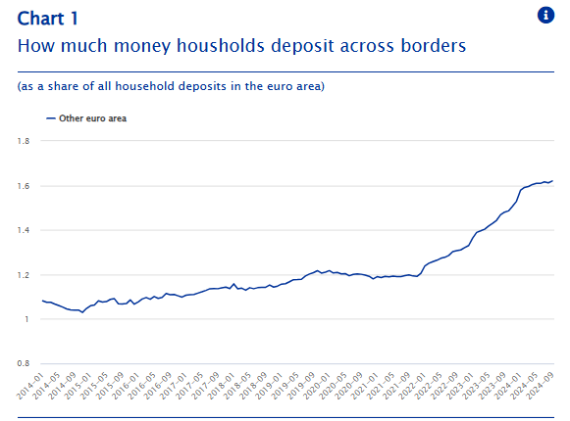
Como muestra el gráfico 1, el ritmo de aumento de los depósitos transfronterizos se mantuvo fuerte durante el período comprendido entre mediados de 2022 y septiembre de 2023, cuando el BCE subió los tipos de interés. Esto sugiere que los hogares podrían haber buscado mejores condiciones para sus ahorros. Sin embargo, el hecho de que la tendencia haya comenzado antes significa que es probable que otros factores, como el aumento de la comercialización transfronteriza por parte de los bancos en línea, también hayan influido.
Francia, Luxemburgo, Alemania e Italia son los países en los que los bancos han recibido el mayor volumen de depósitos transfronterizos de otros países de la zona del euro. Italia registró el mayor crecimiento en términos absolutos en los últimos cinco años, y los depósitos de otros países casi se duplicaron desde 2022 (gráfico 2). Curiosamente, la proporción de depósitos de otros países de la zona del euro es más alta en Luxemburgo (37%), Estonia (20%), Lituania (16%), Malta (10%) y Letonia (6%), lo que indica que los países más pequeños reciben un nivel relativamente alto de depósitos extranjeros (gráfico 4).
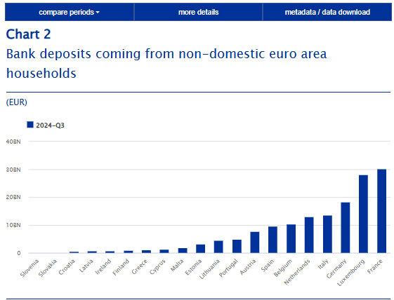
Como los datos de los balances cubren toda la zona del euro, también pueden utilizarse para calcular los depósitos en el exterior de cada país. En el segundo trimestre de 2024, por ejemplo, los hogares alemanes sumaban 51.500 millones de euros, o más de un tercio de los depósitos transfronterizos en la zona del euro, seguidos de Francia (15.800 millones de euros) y los Países Bajos (13.700 millones de euros). Alemania y los Países Bajos también representan la mayor parte del crecimiento de los depósitos transfronterizos desde principios de 2020 (gráfico 3).
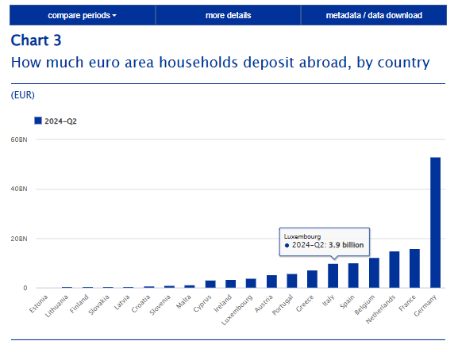
Si se analizan las proporciones de depósitos entrantes y salientes por país, se observan otras diferencias. Por ejemplo, en Luxemburgo, Estonia y Lituania, los depósitos de hogares de la zona del euro en otros países que ingresaban en sus bancos fueron significativamente más numerosos que los depósitos que los hogares de sus países hacían en el extranjero. Sin embargo, en el caso de Chipre, Grecia y Eslovenia, la situación es exactamente la opuesta (gráfico 4).
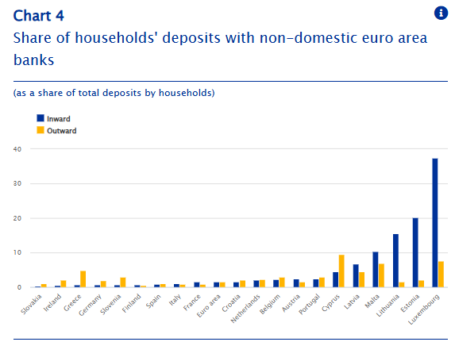
La proporción de depósitos de hogares no residentes en la zona del euro es pequeña, pero ha crecido sustancialmente en los últimos años. Es probable que el aumento de los tipos de interés y de los diferenciales de tipos de interés haya contribuido a esta evolución, pero no puede explicar toda la tendencia. Otros factores, como la digitalización y las ofertas de los bancos en línea, también pueden haber contribuido.
Las opiniones expresadas en cada entrada del blog son las de los autores y no representan necesariamente las opiniones del Banco Central Europeo ni del Eurosistema.
Consulta el blog del BCE y suscríbete para recibir futuras publicaciones.
Para temas relacionados con la supervisión bancaria, ¿por qué no echar un vistazo a The Supervision Blog?
Temas relacionados
- Zona del euro
- Unión bancaria
- Unión de los mercados de capitales
Descargo de responsabilidad Tenga en cuenta que las etiquetas de temas relacionados actualmente solo están disponibles para contenido seleccionado.


